来源：https://www.ibm.com/developerworks/cn/rational/r-4p1-view/index.html

进程试图侧重系统的运行特性，关注非功能性的需求（性能，可用性）。服务于系统集成人员，方便后续性能测试。强调并发性、分布性、集成性、鲁棒性（容错）、可扩充性、吞吐量等。定义逻辑视图中的各个类的具体操作是在哪一个线程（Thread）中被执行。

来源http://www.cnblogs.com/olvo/archive/2012/05/03/2481014.html
继承泛化generalization、实现（Realization）、依赖（Dependency）、关联（association）、聚合（aggregation）、组合（composition）的联系与区别
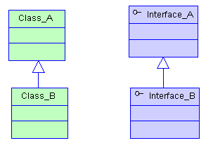

实现
指的是一个class类实现interface接口（可以是多个）的功能；实现是类与接口之间最常见的关系；在Java中此类关系通过关键字implements明确标识，在设计时一般没有争议性；
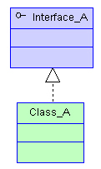

依赖
可以简单的理解，就是一个类A使用到了另一个类B，而这种使用关系是具有偶然性的、、临时性的、非常弱的，但是B类的变化会影响到A；比如某人要过河，需要借用一条船，此时人与船之间的关系就是依赖；表现在代码层面，为类B作为参数被类A在某个method方法中使用；
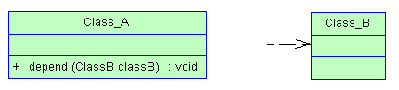

关联
他体现的是两个类、或者类与接口之间语义级别的一种强依赖关系，比如我和我的朋友；这种关系比依赖更强、不存在依赖关系的偶然性、关系也不是临时性的，一般是长期性的，而且双方的关系一般是平等的、关联可以是单向、双向的；表现在代码层面，为被关联类B以类属性的形式出现在关联类A中，也可能是关联类A引用了一个类型为被关联类B的全局变量；
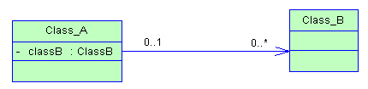

聚合
聚合是关联关系的一种特例，他体现的是整体与部分、拥有的关系，即has-a的关系，此时整体与部分之间是可分离的，他们可以具有各自的生命周期，部分可以属于多个整体对象，也可以为多个整体对象共享；比如计算机与CPU、公司与员工的关系等；表现在代码层面，和关联关系是一致的，只能从语义级别来区分；
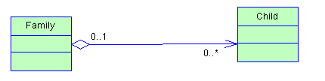

组合
组合也是关联关系的一种特例，他体现的是一种contains-a的关系，这种关系比聚合更强，也称为强聚合；他同样体现整体与部分间的关系，但此时整体与部分是不可分的，整体的生命周期结束也就意味着部分的生命周期结束；比如你和你的大脑；表现在代码层面，和关联关系是一致的，只能从语义级别来区分；
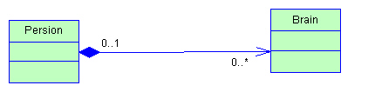
但总的来说，后几种关系所表现的强弱程度依次为：组合>聚合>关联>依赖；
聚合跟组合其实都属于关联 只不过它们是两种特殊的关联
聚合与组合的概念相信不用我在此赘述大家就已经了解了 下面直接上例子
程老师的《大话》里举大那个大雁的例子很贴切 在此我就借用一下 大雁喜欢热闹害怕孤独 所以它们一直过着群居的生活 这样就有了雁群 每一只大雁都有自己的雁群 每个雁群都有好多大雁 大雁与雁群的这种关系就可以称之为聚合 另外每只大雁都有两只翅膀 大雁与雁翅的关系就叫做组合 有此可见 聚合的关系明显没有组合紧密 大雁不会因为它们的群主将雁群解散而无法生存 而雁翅就无法脱离大雁而单独生存——组合关系的类具有相同的生命周期
聚合关系图：
组合关系图：
从从代码上看这两种关系的区别在于：
构造函数不同
雁群类：
[csharp] view plaincopy
- public class GooseGroup
- {
- public Goose goose;

- public GooseGroup(Goose goose)
- {
- this.goose = goose;
- }
- }
[csharp] view plaincopy
- public class GooseGroup
- {
- public Goose goose;

- public GooseGroup(Goose goose)
- {
- this.goose = goose;
- }
- }
大雁类：
[csharp] view plaincopy
- public class Goose
- {
- public Wings wings;

- public Goose()
- {
- wings=new Wings();
- }
- }
[csharp] view plaincopy
- public class Goose
- {
- public Wings wings;

- public Goose()
- {
- wings=new Wings();
- }
- }
聚合关系的类里含有另一个类作为参数
雁群类（GooseGroup）的构造函数中要用到大雁（Goose）作为参数把值传进来 大雁类（Goose）可以脱离雁群类而独立存在
组合关系的类里含有另一个类的实例化
大雁类（Goose）在实例化之前 一定要先实例化翅膀类（Wings） 两个类紧密耦合在一起 它们有相同的生命周期 翅膀类（Wings）不可以脱离大雁类（Goose）而独立存在
信息的封装性不同
在聚合关系中，客户端可以同时了解雁群类和大雁类，因为他们都是独立的
而在组合关系中，客户端只认识大雁类，根本就不知道翅膀类的存在，因为翅膀类被严密的封装在大雁类中。

